
МБОУ «Средняя общеобразовательная школа №132 с углубленным изучением иностранных языков» Ново-Савиновского района города Казани

График работы педагога-психолога
Понедельник 08.00-17.00
Вторник 08.00-17.00
Среда 08.00-17.00
Четверг 08.00-17.00
Пятница 08.00-17.00
Суббота работа с родителями
Обед с 12.00-13.00

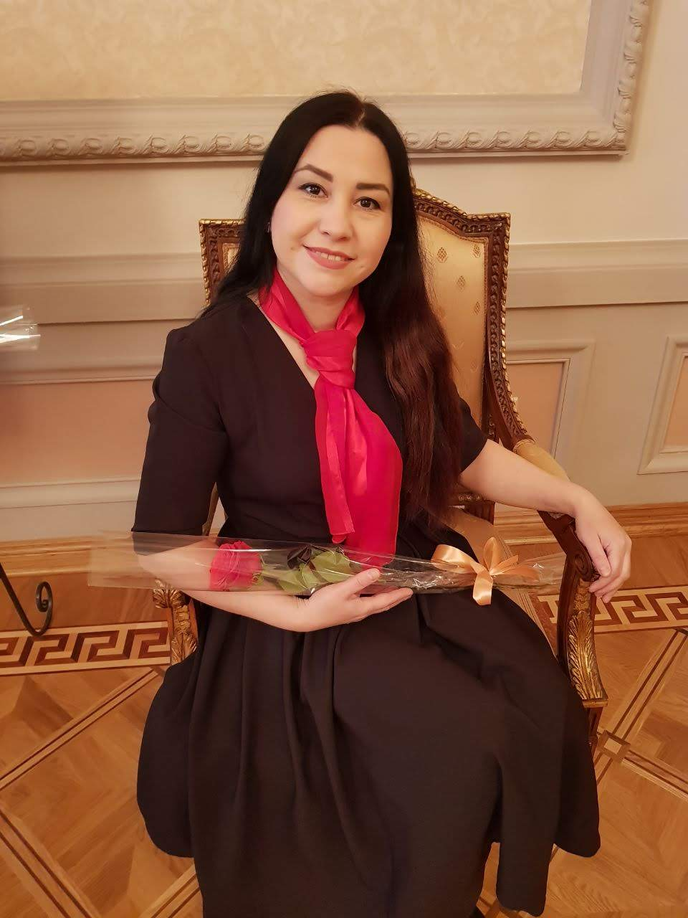
Педагог-психолог Халикова Гульнур Гумаровна
WhatsApp 89874164067

